**1. ΛΕΞΙΛΟΓΙΟ ( Β.Μ. σελ.26 )**

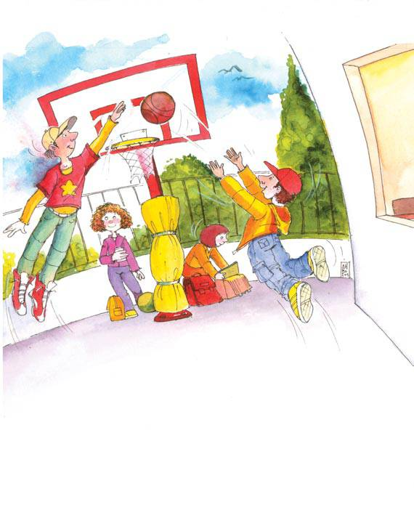

|  |  |  |
| --- | --- | --- |
| **Το λεξιλόγιο του σχολείου** | | |
| **ΟΥΣΙΑΣΤΙΚΑ** | | |
| **ΠΡΟΣΩΠΑ** | **ΧΩΡΟΙ** | **ΠΡΑΓΜΑΤΑ- ΕΝΝΟΙΕΣ- ΠΡΑΞΕΙΣ** |
| ο δάσκαλος, η δασκάλα | η **αυ**λή, το προ**αύ**λιο | το βιβλ**ί**ο, το τετράδ**ι**ο |
| ο δι**ευ**θυντής, η δι**ευ**θ**ύ**ντρια | το γραφ**εί**ο | το μολ**ύ**βι, η ξ**ύ**στρα |
| **ο γυμναστής, η γυμνάστρια** | η **αί**θουσα, η τάξη | το ψαλ**ί**δι , η κό**λλ**α |
| ο μαθ**ητής**- η μαθ**ήτρια**  ο σ**υμμ**αθ**ητής**- η σ**υμμ**αθ**ήτρια** | το σχολ**εί**ο | η δ**ι**δασκαλία, η μάθ**η**ση, το μάθ**η**μα, το διάλ**ειμμ**α. |
| **ΡΗΜΑΤΑ Τι κάνω στο σχολείο;** | | |
| ανακαλ**ύ**πτ**ω**, απαντώ, γράφ**ω** ,διαβάζ**ω**, ερ**ευνώ**, γ**υ**μνάζ**ομαι**, ζ**ω**γραφ**ίζω**, λ**ύνω**, μαθ**αίνω**, π**αίζω**, παρατ**η**ρώ προσέχ**ω**, ρ**ωτώ**, σβ**ήνω**, **συν**εργάζ**ομαι** | | |

**2. ΕΡΜΗΝΕΥΤΙΚΟ ΛΕΞΙΛΟΓΙΟ (Β.Μ. σελ 24)**

**α. υποδειγματικός-ή-ό (επίθ.)**= αυτός που είναι καλός σε κάτι και γίνεται παράδειγμα

για τους άλλους

**β. προικισμένος-ή-ό (επίθ.)=** αυτός που έχει πολλά χαρίσματα, ταλέντα.

**3. ΟΙΚΟΓΕΝΕΙΑ ΛΕΞΕΩΝ (Β.Μ. σελ. 17)**

**βιβλίο, βιβλιάριο, βιβλιοθήκη, βιβλιοθηκάριος, βιβλιοπώλης, βιβλιοπωλείο**

**4. ΠΑΡΑΓΩΓΗ ΛΕΞΕΩΝ**

**ΡΗΜΑ: μαθαίνω**

**ΟΥΣΙΑΣΤΙΚΟ: ο μαθητής ,η μαθήτρια, το μάθημα , η μάθηση**

**ΕΠΙΘΕΤΟ σε-ικός: μαθητικός-ή-ό**

**ΕΝΕΡΓΗΤΙΚΗ ΜΕΤΟΧΗ σε –οντας: μαθαίνοντας**

**ΠΑΘΗΤΙΚΗ ΜΕΤΟΧΗ σε –μένος: είμαι μαθημένος-η-ο**

**ΣΥΝΘΕΤΗ ΛΕΞΗ: ο συμμαθητής , η συμμαθήτρια**

**5. ΣΥΝΤΑΚΤΙΚΟ: Η ΔΟΜΗ ΤΗΣ ΠΡΟΤΑΣΗΣ-ΑΠΛΗ ΠΡΟΤΑΣΗ ( Τ.Μ. σελ. 10-11)**

**Θυμάμαι:** **Απλή πρόταση** λέμε την πρόταση που έχει Υποκείμενο + Ρήμα + Αντικείμενο (Υ+Ρ+Α)

Συντακτική αναγνώριση

π.χ. **Ο** μαθητής **διαβάζει** το μάθημα.

Υ Ρ Α

**Προσοχή**! Όταν γράφουμε μια πρόταση αρχίζουμε πάντα με **κεφαλαίο** και στο τέλος βάζουμε **τελεία**

**Άσκηση: Γράψε δύο απλές προτάσεις**

**με λέξεις του λεξιλογίου:**

.....................................................................................

.....................................................................................

**6. ΓΡΑΜΜΑΤΙΚΗ**

**Θυμάμαι: Οριστικά άρθρα** λέμε τις μικρές λεξούλες (τις μαρτυριάρικες ) που μπαίνουν μπροστά από τα ουσιαστικά και μας μαρτυρούν το γένος, τον αριθμό και την πτώση τους:

**ο, η, το οι, τα**

**του, της, του των**

**το(ν), τη(ν), το τους, τις, τα**

**Το τελικό ν** παραμένει όταν η επόμενη λέξη αρχίζει από τα **φωνήεντα α,ε,ο,ω,η,ι,υ** και τα **σύμφωνα κ, π, τ, γκ, μπ, ντ, τσ**

**Α. ΤΑ ΟΡΙΣΤΙΚΑ ΑΡΘΡΑ (Τ.Μ. σελ. 14)**

Άσκηση:

Να συμπληρώσεις μπροστά από τα ουσιαστικά

το άρθρο που ταιριάζει:

**….. δάσκαλοι** καλωσόρισαν **….. παιδιά** **…… ημέρα**

**….. αγιασμού**. **….. μαθητές** όλων **…... τάξεων μπήκαν**

**….... αίθουσες** με **…... χτύπημα ……. κουδουνιού**.

**…… τελευταία ώρα** είχαν γυμναστική με **…... γυμνάστρια**.

Όταν σχόλασαν, πήραν **…... τσάντες** τους και πήγαν

**…... αίθουσα** **…. Ολοήμερου**.

**Θυμάμαι: Ουσιαστικά** λέγονται οι λέξεις που φανερώνουν **πρόσωπα , ζώα, πράγματα** , πράξεις και έννοιες γενικά

Τα ουσιαστικά έχουν **τρία γένη**: **Αρσενικό, Θηλυκό , Ουδέτερο**

Τα ουσιαστικά έχουν **δύο αριθμούς** : **Ενικός , Πληθυντικός**

**Τα ουσιαστικά έχουν 4 πτώσεις: Ονομαστική, Γενική, Αιτιατική, Κλητική**

**Ισοσύλλαβα ουσιαστικά** λέμε τα ουσιαστικά που έχουν τον ίδιο αριθμό συλλαβών και στους δύο αριθμούς: ο μα-θη-τής, οι μα-θη-τές

**Ανισοσύλλαβα ουσιαστικά** λέμε τα ουσιαστικά που στον πληθυντικό αριθμό έχουν μια συλλαβή παραπάνω: ο μα-νά-βης, οι μα-νά-βη-**δες**

**Πώς κάνω γραμματική αναγνώριση στα ουσιαστικά**

π.χ. τους μαθητές: ισοσύλλαβο αρσενικό ουσιαστικό σε - ής,

πτώση αιτιατική, πληθυντικός αριθμός

**Β. ΤΑ ΟΥΣΙΑΣΤΙΚΑ (Τ.Μ. σελ. 14,16)**

Ασκήσεις

α. Να βρείτε τα ουσιαστικά του

παρακάτω κειμένου και

να τα χωρίσετε στα τρία γένη:

***Η δασκάλα έσβηνε τον πίνακα,***

***όταν ειδοποιήθηκε από το διευθυντή***

***να πάει στο γραφείο του.***

***Θα συζητούσαν για το πρόγραμμα***

***των μαθημάτων.***

***Εμείς βγήκαμε στην αυλή να παίξουμε***

***μπάλα με το γυμναστή μας.***

Αρσενικά:....................................................

Θηλυκά:......................................................

**ΚΛΙΣΗ ΟΥΣΙΑΣΤΙΚΩΝ**

**Ενικός αριθμός**

**Αρσενικό Θηλυκό Ουδέτερο**

**Ονομαστική(Υ)** ποιος; ποια; ποιο;

**Γενική ( τίνος)** ποιου; ποιας; ποιου;

**Αιτιατική(Α)** ποιον; ποιαν; ποιο;

Κ**λητική**  τον καλείς την καλείς το καλείς

**Πληθυντικός αριθμός**

Ονομαστική(Υ) ποιοι; ποιες; ποια;

**Γενική ( ποιων) ποιων;**

**Αιτιατική(Α)** ποιους; ποιες; ποια;

**Κλητική τους καλείς τις καλείς τα καλείς**

Ουδέτερα:...................................................

β. Να κάνεις γραμματική αναγνώριση

στις παρακάτω λέξεις:

των μαθημάτων:___________________________________________________

το διευθυντή:______________________________________________________

στην αυλή_________________________________________________________

**γ. Κλίση ουσιαστικών (Τ.Μ. σελ. 17)**

**7. ΠΑΡΑΓΩΓΗ ΓΡΑΠΤΟΥ ΛΟΓΟΥ (Τ.Μ. σελ. 13)**

**Περιγραφή χώρου: Η αίθουσά μου**